**商品销售管理系统需求规格说明书**

**开发小组成员：张池聪、**

**张子康、**

**杨苗、**

**赵陶然、**

**周楚涵、**

**赵慧**

**目录：**

1. **引言**

**1.1编写目的**

**1.2项目背景**

**1.3定义**

1. **任务概述**

**2.1目标**

**2.2运行环境**

**2.3技术要求**

1. **数据描述**

**3.1静态数据**

**3.2动态数据**

**3.3ER图**

**3.4DFD图**

1. **功能需求**

**4.1登陆功能**

**4.2主界面功能**

**4.3用户管理功能**

1. **性能需求**

**5.1数据处理能力要求**

**5.2故障处理能力要求**

**5.3其他专门要求**

1. **运行需求**

**6.1用户界面**

**6.2接口软件**

**6.3开发环境**

**6.4故障处理**

1. **引言**

**1.1编写目的**

为了开发出真正满足用户需求的软件产品，首先必须知道用户的需求，确定用户所需软件产品的功能，对软件需求的深入需求是软件产品开发工作获得成功的前提条件，不论我们把设计和编码工作做得如何出色，不能真正满足用户需求的程序只会令用户失望，给开发者带来麻烦。

需求分析是软件定义时期的最后一个阶段，它的基本任务是准确的回答“系统必须做什么？”这个问题。它确定系统必须完成哪些工作，对目标系统提出完整、准确、清晰、具体的要求。用户真正知道自己需要什么后，将其准确、具体的描述出来，分析者再得出用软件实现他们需求的方案。

购物已经成为生活中不可缺少的一部分，大大小小的商店，超市充斥着城市乡镇的每个角落，一套优秀的商品管理系统对于商家的管理者和消费者都会起到很重要的作用，不但便于消费者对商品信息进行查询，也便于商家对所拥有的产品信息进行更新，修改，管理，因此有必要设计一套商品销售管理系统对商品进行管理。

**1.2项目背景**

本系统管理的任务是要获得用户对整个商品管理系统的详细需求情况所得，系统初步拟定主要由系统的登陆界面，主页面和其他操作页面组成。主要供用户管理大量商品以及订单，并且能对商品的基本资料有效及时查阅和修改操作。在本系统中，基于管理员和用户的权限作了明确的安全系统保护。在设计上实现了对商品数据的增加、删除、修改、查询等操作。

**1.3定义**

软件需求分析是由软件开发方在系统需求分析的基础上，根据交办方提出的软件任务书以及其他文件进行的。承办方要详细确定软件需求并制定出一个需求完整、详细，又具有很好使用性阿德软件需求规格说明书。

承办方必须写出详细的软件需求规格说明书以及其它文档，并进行需求的逐步审查，最终作为整个开发工作的基础。

软件项目组的组件与计划工作也是本阶段的重要任务。

1. **任务概述**

**2.1目标**

完成功能需求分析、性能需求分析、界面需求分析，其中包括用visio完成需求分析中DFD（数据流图）和DD（数据字典）的画法，以及ER图。

**2.2运行环境**

编译软件：eclipse

数据库：mysql

操作系统：Win10

**2.3技术要求**

软件需求分析阶段的技术要求如下：

1. 软件需求规格要说明对应软件的主要功能、性能、技术指标进行定义，其内容应全面、可检查。
2. 项目开发计划中应给出阶段评审以及配置管理计划，并明确人员。
3. 软件需求规格说明书要正确而恰当地定义软件的功能。性能等所有软件需求，不必描述设计和管理的细节。
4. 要求编制的软件需求规格要具有：完整性、明确性、一致性、可验证性及可测试性、易修改、包含软件需要的关键功能、软件可追踪、需求基于运行环境、描述软件应发生的事件和不应发生的事件。
5. **数据描述**

**3.1静态数据**

在软件开发过程中不可改变的数据，用户注册的用户名，已存在的商品编号。

**3.2动态数据**

在软件开发过程中可以改变的数据，除开静态数据以外的数据。

**3.3ER图**

为了把用户的数据要求清楚、准确地描述出来，就需要建立一种面向问题的数据模型，是用户的观点对数据建立的模型，常用实体-联系图（ER图）来描述，该模型包括三种相互关联的信息：数据对象、数据对象的属性以及数据对象彼此间的相互连接关系。

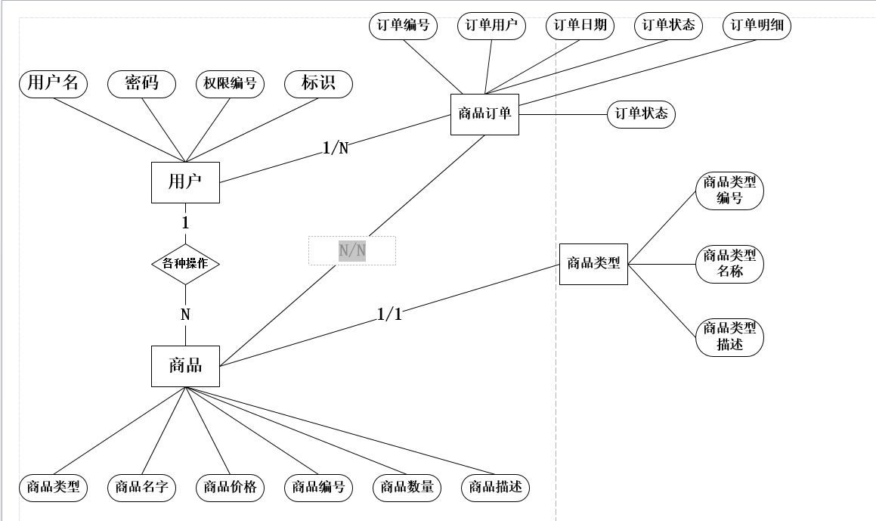

**3.4数据流图（DFD）**

当数据在软件系统中移动时，它将被一些“变换”所修改。数据流图（DFD）是一种图形化技术，它描绘信息流和数据从输入到输出的过程中所经受的变换。在数据流图中没有任何的物理部件，它只描绘数据在软件中流动和被处理的逻辑过程。此外，设计数据流图时只需要考虑系统必须完成的基本逻辑功能，不需要考虑如何具体实现这些功能。

数据流图中有四种基本符号：正方形表示数据的原点或终点；圆形代表数据的处理；两条平行横线代表数据存储；箭头表示数据流，即特定数据的流动方向。数据流图的基本要点是描绘“做什么”，而不考虑“怎么做”。

数据流图如下：

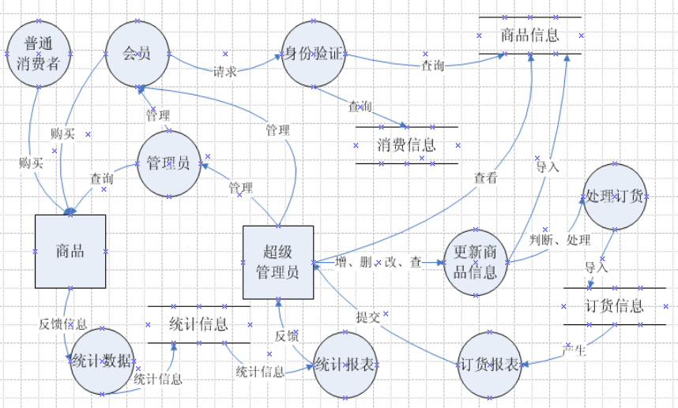

1. **功能需求**

**4.1登录功能**

验证登陆用户是否为商品销售管理系统数据库中的合法用户，判断登陆用户的操作权限比如是普通用户还是系统管理员又或者是会员。每种权限所能行使的功能各有不同，比如普通用户则能查询商品信息，下订单等操作，系统管理员则可以管理商品，添加商品，管理用户权限等操作，但是为了方便，我们暂时将所有权限统一成系统管理员的权限。

**4.2主界面功能**

登陆之后可以查看所有用户信息，对用户权限进行管理，创建新用户，查找商品，添加商品等操作。

**4.3用户管理功能**

管理员可以添加新的用户以及修改当前登录用户的密码。也可以实现登录用户的重新登录和退出，然后可以对商品等所有信息进行修改，也可以添加新的商品以及商品种类，还可以添加新的用户，对用户进行权限管理等操作。

1. **性能要求**

**5.1数据处理能力要求**

由于本系统主要对商品进行管理，所以需要数据量非常庞大，因此系统对数据的处理能力要相当强，考虑MySQL即是免费开源软件，并且其对数据管理和处理能力相对较强，所以决定用MySQL作为系统的数据库。

**5.2故障处理要求**

由于某种未知的软件及硬件故障所引起的本系统无法使用，可能会对使用该软件的用户产生一定的影响，但由于其具有较好的可维护性，使得维护人员发现情况时，立即更正，可在短时间内恢复其使用。

**5.3其他专门要求**

本系统具有较强的使用权限，使得本系统具有易于维护管理；其用户界面要求为包括简洁、易用、易懂，美观、标准，具备一定的兼容性；软件质量要求为：易用、健壮、兼容性好、运行稳定、具有一定安全保障。

1. **运行需求**

**6.1用户界面**

采用常见的网页形式直观反映

**6.2软件接口**

运行于win10并装有java虚拟机，mysql服务器的操作系统上，并且装有tomcat服务器。

**6.3开发环境**

Eclipse、mysql、tomcat

**6.4故障处理**

在用户的输入有错误的情况下，对于用户的输入错误鬼畜提示。若运行时遇到不可恢复的系统错误，也必须保证数据库的完好无损。

1. **参考文献**

[1] [美] Bruce Eckel .java编程思想**[M]**. 北京：机械工业出版社，2007.